Trabalho de Conclusão do Curso Tecnólogo em Sistemas para Internet

Rodrigo Alcantara Inaldo RA: 136333
Bruno Cherbaty Tomitão de Alencar RA: 11174
Maria Eduarda Baia Guirelli RA: 14524

2025
Professor: Adnys
UniALFA Umuarama / Paraná

1. INTRODUÇÃO 5
2. PROJETO DO SISTEMA 6
2.1. USER STORY - Cadastrar usuário 7
2.1.1 Critérios 7
2.1.2 Regras de negócio: 7
2.1.3 Teste de Aceitação - Casos de Sucesso 7
2.1.4 Teste de Aceitação - Casos de Insucesso 8
2.1.5. Requisitos Não Funcionais 9
2.2 USER STORY - Editar usuário 10
2.2.1 Critérios 10
2.2.2 Regras de negócio: 10
2.2.3 Teste de Aceitação - Casos de Sucesso 10
2.2.4 Teste de Aceitação - Casos de Insucesso 12
2.2.5. Requisitos Não Funcionais 13
2.3 USER STORY - Inativar usuário. 13
2.3.1 Critérios 14
2.3.2 Regras de negócio: 14
2.3.3 Teste de Aceitação - Casos de Sucesso 14
2.3.4 Teste de Aceitação - Casos de Insucesso 15
2.3.5. Requisitos Não Funcionais 15
2.4. USER STORY - Login. 16
2.4.1 Critérios 16
2.4.2 Regras de negócio: 17
2.4.3 Teste de Aceitação - Casos de Sucesso 17
2.4.4. Teste de Aceitação - Casos de Insucesso 18
2.4.5. Requisitos Não Funcionais 20
2.5. USER STORY - Esqueceu a senha. 21
2.5.1. Critérios 21
2.5.2. Regras de negócio 21
2.5.3. Teste de Aceitação - Casos de Sucesso 22
2.5.4. Teste de Aceitação - Casos de Insucesso 22
2.5.5. Requisitos Não Funcionais: 23
2.6. USER STORY - Agendamento de consulta. 24
2.6.1. Critérios 24
2.6.2. Regras de negócio 25
2.6.3. Teste de Aceitação - Casos de Sucesso 25
2.6.4. Teste de Aceitação - Casos de Insucesso 26
2.6.5. Requisitos Não Funcionais 28
2.7. USER STORY - Visualização de histórico do paciente. 29
2.7.1. Critérios 29
2.7.2. Regras de negócio: 29
2.7.3. Teste de Aceitação - Casos de Sucesso 30
2.7.4. Teste de Aceitação - Casos de Insucesso 31
2.7.5. Requisitos Não Funcionais 32
2.8. USER STORY - Visualização de relatórios. 32
2.8.1. Critérios 33
2.8.2. Regras de negócio: 33
2.8.3. Teste de Aceitação - Casos de Sucesso 33
2.8.4. Teste de Aceitação - Casos de Insucesso 34
2.8.5. Requisitos Não Funcionais 35
2.9. USER STORY - Edição de relatórios. 36
2.9.1. Critérios 36
2.9.2. Regras de negócio: 36
2.9.3. Teste de Aceitação - Casos de Sucesso 37
2.9.4. Teste de Aceitação - Casos de Insucesso 38
2.9.5. Requisitos Não Funcionais 39
3.0. USER STORY - Cadastro de profissionais 40
3.0.1. Critérios 40
3.0.2. Regras de negócio: 40
3.0.3. Teste de Aceitação - Casos de Sucesso 41
3.0.4. Teste de Aceitação - Casos de Insucesso 41
3.0.5. Requisitos Não Funcionais: 42
3.1. USER STORY - Alteração de profissionais . 43
3.1.1. Critérios 43
3.1.2. Regras de negócio: 43
3.1.3. Teste de Aceitação - Casos de Sucesso 43
3.1.4. Teste de Aceitação - Casos de Insucesso 44
3.1.5. Requisitos Não Funcionais: 44
3.2. USER STORY - INATIVAR profissionais . 45
3.2.1. Critérios 45
3.2.2. Regras de negócio: 46
3.2.3. Teste de Aceitação - Casos de Sucesso 46
3.2.4. Teste de Aceitação - Casos de Insucesso 46
3.2.5. Requisitos Não Funcionais: 47
3.3. USER STORY - Cadastro do local de atendimento. 48
3.3.1. Critérios 48
3.3.2. Regras de negócio: 48
3.3.3. Teste de Aceitação - Casos de Sucesso 48
3.3.4. Teste de Aceitação - Casos de Insucesso 49
3.3.5. Requisitos Não Funcionais 50
3.4. USER STORY - Editar Locais de Atendimento. 50
3.4.1. Critérios 50
3.4.2. Regras de negócio: 51
3.4.3. Teste de Aceitação - Casos de Sucesso 51
3.4.4. Teste de Aceitação - Casos de Insucesso 51
3.4.5. Requisitos Não Funcionais 52
3.5. USER STORY - Ina Locais de Atendimento. 53
3.5.1. Critérios 53
3.5.2. Regras de negócio: 53
3.5.3. Teste de Aceitação - Casos de Sucesso 53
3.5.4. Teste de Aceitação - Casos de Insucesso 54
3.5.5. Requisitos Não Funcionais 54
3.6. USER STORY - Cadastro de tipo de consulta. 55
3.6.1. Critérios 55
3.6.2. Regras de negócio: 55
3.6.3. Teste de Aceitação - Casos de Sucesso 55
3.6.4. Teste de Aceitação - Casos de Insucesso 56
3.6.5. Requisitos Não Funcionais 57
3.7. USER STORY - Edição de tipo de consulta. 58
3.7.1. Critérios 58
3.7.2. Regras de negócio: 58
3.7.3. Teste de Aceitação - Casos de Sucesso 58
3.7.4. Teste de Aceitação - Casos de Insucesso 59
3.7.5. Requisitos Não Funcionais 60
3.8. USER STORY - Inativar de tipo de consulta. 60
3.8.1. Critérios 60
3.8.2. Regras de negócio: 61
3.8.3. Teste de Aceitação - Casos de Sucesso 61
3.8.4. Teste de Aceitação - Casos de Insucesso 61
3.8.5. Requisitos Não Funcionais 62
3.ANEXOS 62

INTRODUÇÃO
Atualmente, o IAI-TEA enfrenta dificuldades no gerenciamento de agendamentos de pacientes, em razão da complexidade do atendimento multiprofissional prestado a pessoas com necessidades especiais. Após uma avaliação inicial, cada paciente é direcionado a diferentes profissionais, como psicólogos, fonoaudiólogos, fisioterapeutas e assistentes sociais, conforme suas necessidades específicas.
Por esse motivo, a instituição optou por organizar as agendas com base no paciente, e não no profissional, criando um modelo em que os profissionais são vinculados às agendas individuais dos pacientes, assim otimizando o tempo de atendimento do administrativo
Embora essa abordagem facilite o acompanhamento personalizado, ela gerou desafios operacionais, como a dificuldade em emitir relatórios de atendimentos por profissional, gerar comprovantes de agendamento e manter uma comunicação eficiente com os pacientes em caso de alterações. Soluções provisórias, como o uso de planilhas no Google Forms, mostraram-se insuficientes. Nesse contexto, propõe-se a adoção do sistema ClickMed, que oferece funcionalidades capazes de suprir essas demandas, otimizando a gestão das consultas e melhorando a comunicação e a transparência no atendimento prestado.
O sistema foi inicialmente desenvolvido para atender clínicas médicas fisioterapias, psicológicas, entre clínicas de saúde, entretanto, também pode ser adaptado para atender o agendamento em clínicas veterinárias.
O agendamento de consultas foi desenvolvido com foco em otimizar o atendimento em consultórios médicos, oferecendo uma interface simples e eficiente. Diferente dos modelos tradicionais, o sistema permite um vínculo direto entre o médico e o paciente, facilitando o acompanhamento contínuo do histórico clínico.

PROJETO DO SISTEMA
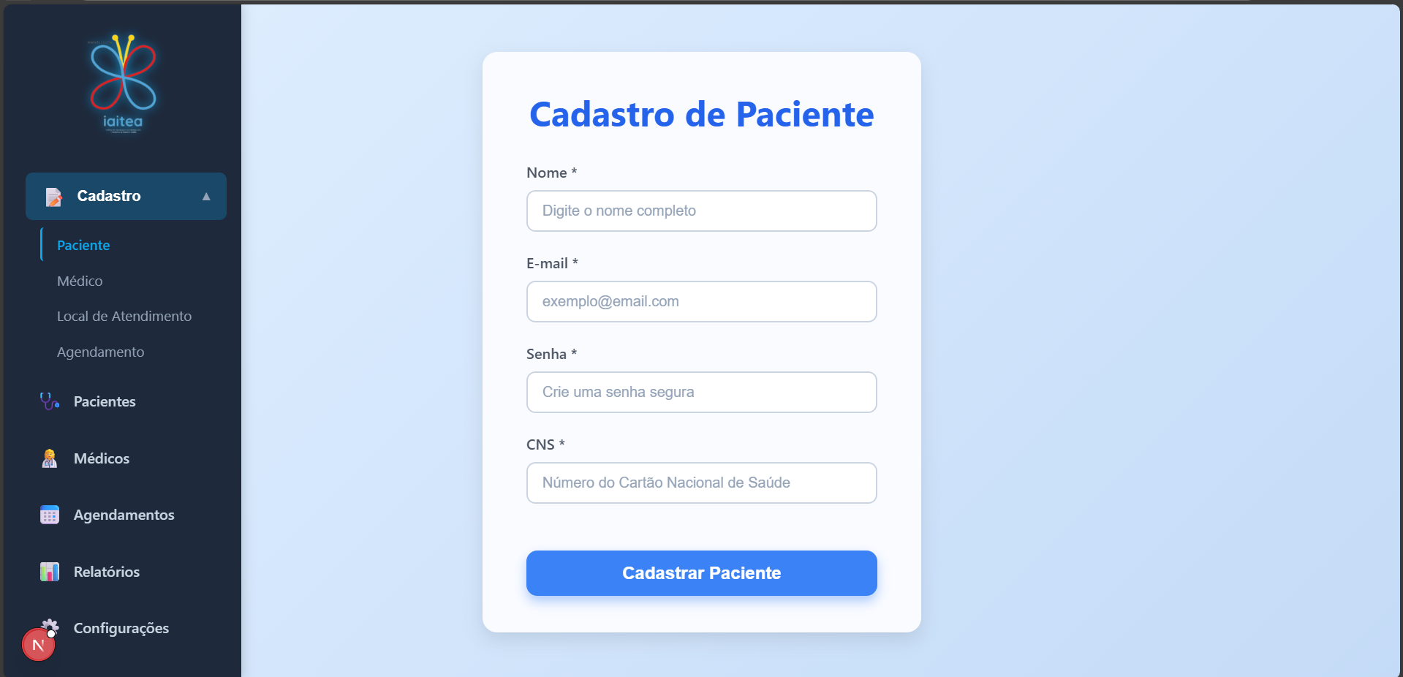

2.1. USER STORY - Cadastrar usuário
Como administrador, quero cadastrar um paciente cadastrado para gerenciar as consultas dele.

2.1.1 Critérios

- É obrigatório o nome, e-mail, CPF do paciente, senha e confirmação de senha.
- Deve ser exibido uma mensagem de erro caso o administrador tente cadastrar o mesmo paciente duas vezes.
- O e-mail deve estar em um formato válido (ex: nome@dominio.com).
- O sistema deve exibir uma mensagem de sucesso ao finalizar o cadastro.

2.1.2 Regras de negócio:

- O administrador deve ser capaz de cadastrar um novo usuário.
- O sistema deve validar essas informações antes de permitir o cadastro.
- A senha deve obedecer aos critérios mínimos de segurança.

2.1.3 Teste de Aceitação - Casos de Sucesso

CT001 – (Cadastro válido de paciente)

Descrição: O administrador consegue cadastrar um paciente.

Pré-requisito: O administrador está autenticado no sistema e preenche corretamente os campos obrigatórios.

Passos/Ação:
1- O administrador deve clicar em Cadastro > Paciente
2- O administrador preenche todos os campos.
3- O administrador confirma o cadastro.

Resultado Esperado:

- Exibir a mensagem de sucesso: "Paciente cadastrado com sucesso."
- Salvar os dados do paciente no banco de dados com status ativo.

2.1.4 Teste de Aceitação - Casos de Insucesso

CT002 – (Cadastro inválido de paciente)

Descrição: O administrador não consegue cadastrar um paciente.

Pré-requisito: O administrador está autenticado no sistema e preenche os campos obrigatórios.

Passos/Ação:
1- O administrador deve clicar em Cadastro > Paciente.
2- O administrador preenche os campos obrigatórios.
3- É informado um e-mail em formato inválido.
3- O administrador clica em “Cadastrar Paciente”.

Resultado Esperado:

- Exibir a mensagem de insucesso: "Inclua um @ no endereço de e-mail. exemplo está com um “@” faltando.
- Não cadastrar o paciente.
- Retornar a tela de cadastro para que seja corrigido.

CT005 – (Cadastro de paciente duplicado)

Descrição: O sistema não permite o cadastro de um paciente já existente com o mesmo e-mail ou CPF.
Pré-requisito: O administrador está autenticado no sistema e preenche os campos obrigatórios.

Passos/Ação:
1- O administrador deve clicar em Cadastro > Paciente.
2- O administrador preenche os campos obrigatórios com os mesmos dados de um paciente já cadastrado.
3- O administrador confirma o cadastro.

Resultado Esperado:

- Exibir a mensagem de erro: "Erro ao cadastrar paciente."
- Não salvar um novo registro no banco de dados.
- Manter apenas o registro original ativo.

2.1.5. Requisitos Não Funcionais

- Desempenho: O sistema deve processar a inconsistência em 2 segundos;
- Segurança: para conferir a senha deve entrar em contato com o administrativo do local;
- Escalabilidade: suporte regular;
- Manutenibilidade: boa documentação para manutenção futuras;
- Compatibilidade: funcionar em navegadores e dispositivos móveis
- Usabilidade: interface amigável e modular a dispositivos móveis;

2.2 USER STORY - Editar usuário
Como administrador, quero editar os dados de um paciente cadastrado para manter as informações sempre atualizadas no sistema.

2.2.1 Critérios

- O nome, e-mail e CPF não podem ser deixados em branco durante a edição.
- Caso o e-mail seja alterado, ele não pode coincidir com o e-mail de outro usuário já existente.
- Se o CPF for alterado, ele não pode ser igual ao de outro paciente já cadastrado.

2.2.2 Regras de negócio:

- O administrador deve ter permissão para editar os dados de um paciente.
- As alterações devem ser registradas no banco de dados com integridade (sem sobrescrever dados de outros usuários).

2.2.3 Teste de Aceitação - Casos de Sucesso

CT001 – (Edição de nome e e-mail de um paciente)

Descrição: O administrador edita com sucesso o nome e o e-mail de um paciente.

Pré-requisito: O administrador está autenticado no sistema e acessa a tela de edição de um paciente existente.

Passos/Ação:
1- O administrador busca um paciente.
1- Clicar em “Editar”.
2- Alterar os campos solicitados.
3- Clica em “Salvar”.

Resultado Esperado:

- Exibir a mensagem de sucesso: "Dados atualizados com sucesso."
- Atualizar os dados no banco de dados.
CT001 – (Edição do CPF de um paciente)

Descrição: O administrador edita apenas o CPF de um paciente.

Pré-requisito: O administrador está autenticado no sistema e acessa a tela de edição de um paciente existente.

Passos/Ação:
1- O administrador busca um paciente.
1- Clicar em “Editar”.
2- Alterar o CPF válido.
3- Clica em “Salvar”.

Resultado Esperado:

- Exibir a mensagem de sucesso: "Dados atualizados com sucesso”.
- Salvar o novo CPF no banco de dados.

2.2.4 Teste de Aceitação - Casos de Insucesso

CT002 (Edição com campos obrigatórios em branco)

Descrição: O administrador deixa o nome e o CPF em branco durante a edição.

Pré-requisito: O paciente já existe e o administrador está autenticado.

Passos/Ação:
1- O administrador acessa um paciente.
2- O administrador acessa a tela de edição.
3- Apaga os campos “Nome” e “CPF”.
3- Clica em “Salvar”.

Resultado Esperado:

- Exibir mensagem de erro: "Nome é obrigatório” e "CPF é obrigatório."
- Não permitir salvar as alterações
CT003 – (Edição com e-mail já existente)

Descrição: O administrador tenta alterar o e-mail de um paciente para um e-mail já cadastrado por outro paciente.

Pré-requisito: Já existem dois pacientes cadastrados com e-mails diferentes.

Passos/Ação:
1- O administrador acessa um paciente.
2- Altera seu e-mail para o mesmo de outro paciente (ex: maria@dominio.com)
3- Clica em “Salvar”.

Resultado Esperado:

- Exibir mensagem de erro: "E-mail já está em uso por outro paciente."
- Não atualizar os dados no banco de dados.

2.2.5. Requisitos Não Funcionais

- Desempenho: O sistema deve processar a inconsistência em 2 segundos;
- Segurança: para conferir a senha deve entrar em contato com o administrativo do local;
- Escalabilidade: suporte regular;
- Manutenibilidade: boa documentação para manutenção futuras;
- Compatibilidade: funcionar em navegadores e dispositivos móveis
  - Usabilidade: interface amigável e modular a dispositivos móveis;

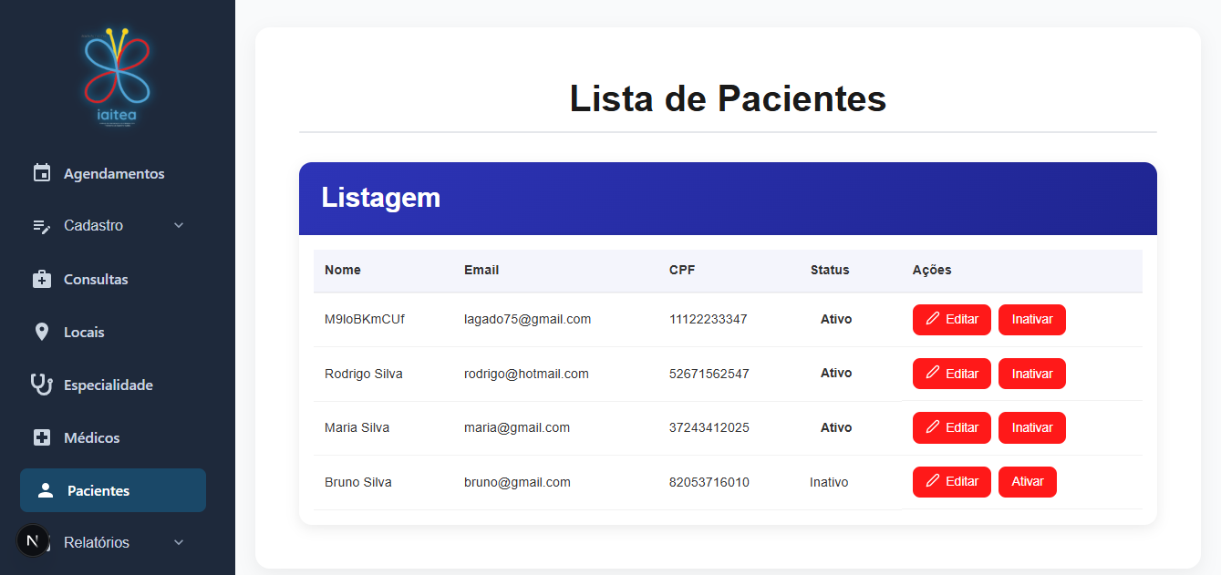
2.3 USER STORY - Inativar usuário.

Como administrador, quero poder inativar um paciente do sistema, para manter a base de dados atualizada e livre de registro incorretos.

2.3.1 Critérios

- Apenas administradores autenticados podem realizar a inativação de usuários.

2.3.2 Regras de negócio:

- Após a exclusão, o sistema não deve exibir o paciente nas listagens e buscas padrões.
- O status do paciente deve ser alterado para "inativo" sem apagar os dados do banco.
- Pacientes inativos não podem ser editados ou vinculados a novos registros no sistema.
- Um paciente só pode ser inativado se estiver ativo no sistema.
- Antes de inativar um usuário, o sistema deve solicitar uma confirmação (ex: “Tem certeza que deseja inativar este paciente?”).

2.3.3 Teste de Aceitação - Casos de Sucesso

CT001 – (Inativação com sucesso)

Descrição: O administrador inativa com sucesso um paciente ativo.

Pré-requisito: O administrador está autenticado e existe um paciente com status ativo.

Passos/Ação:
1- O administrador acessa a listagem de pacientes.
2- Clica em “Inativar” ao lado do paciente ativo.
3- O sistema exibe a mensagem: “Tem certeza que deseja inativar este paciente?”.
3- O administrador confirma.

Resultado Esperado:

- Exibir a mensagem: "Paciente inativado com sucesso."
- Alterar o status do paciente para "inativo".

2.3.4 Teste de Aceitação - Casos de Insucesso

CT002 – (Inativação com Insucesso)

Descrição: O usuário não consegue inativar o paciente.

Pré-requisito: O usuário não tem permissão de administrador.

Passos/Ação:
1- O usuário acessa a listagem de pacientes.
2- Clica em “Inativar” ao lado do paciente ativo.
3- O sistema exibe a mensagem: “Usuário não tem permissão de administrador.”

Resultado Esperado:

- Exibir a mensagem: "Usuário não tem permissão de administrador.
- Não é possível inativar o paciente.

2.3.5. Requisitos Não Funcionais

- Desempenho: O sistema deve processar a inconsistência em 2 segundos;;
- Escalabilidade: suporte regular;
- Manutenibilidade: boa documentação para manutenção futuras;
- Compatibilidade: funcionar em navegadores e dispositivos móveis
- Usabilidade: interface amigável e modular a dispositivos móveis;

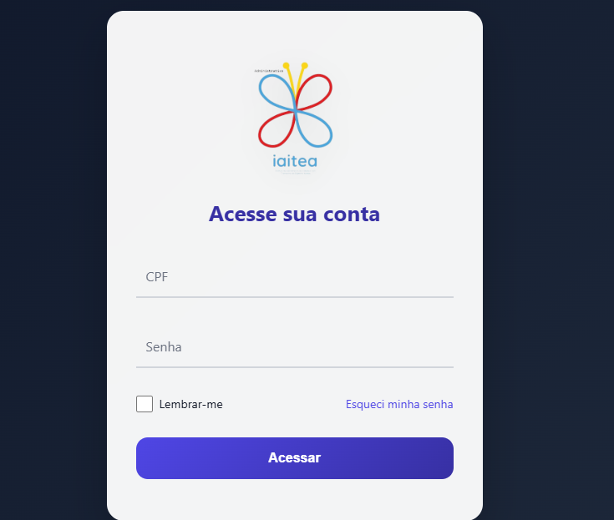

2.4. USER STORY - Login Paciente

Como paciente, quero poder entrar no sistema com o meu CPF e senha para que eu possa organizar minha frequência médica.

2.4.1 Critérios

- O sistema deve permitir o acesso somente aos usuários cadastrados pela recepção.
- CNS e senha devem ser válidos ao registro do cadastro do paciente
deve ser exibido uma mensagem de erro caso o paciente tente entrar com credenciais erradas
- Paciente deve digitar o CPF sem pontuação e traço

2.4.2 Regras de negócio:

- O sistema deve remover caracteres como “.” e “-”, deve aplicar de forma automática a formatação visual.
- o campo de senha deve ser do tipo “password”.

2.4.3 Teste de Aceitação - Casos de Sucesso

CT001 – (Paciente faz cadastro na recepção da unidade/clínica)

Descrição: O paciente faz cadastro na recepção da unidade/clínica e consegue entrar no sistema.

Pré-requisito: ter feito o cadastro na unidade/clínica.

Passos/Ação:
1- ir até a unidade/clínica.
2- solicitar um acesso para recepção.

Resultado Esperado:
- O paciente sai com o CNS e senha pronto da unidade.

CT002 – (Login válido)

Descrição: O paciente acessa o sistema com login e senha válidos.

Pré-requisito: O CNS e senha do paciente já estejam cadastrados no sistema.

Passos/Ação:
1- acessar o sistema.
2- inserir CNS e senha.
3- clicar em “acessar”.

Resultado Esperado:

- Ao clicar no botão o paciente ou administrador são redirecionados para as páginas que têm acesso.

CT003 - (CNS sem pontuação e traço)

Descrição: Paciente digita o CNS sem pontuação

Pré-requisito: Digitar o CNS sem pontuação: “11111111111”.

Passos/Ação:
1- Entrar no sistema;
2- Insere a CNS ;
3- Insere a senha;
4- Clicar em “acessar”;

Resultado Esperado:

- O Sistema deve redirecionar o paciente ou administrado para tela de home.

2.4.4. Teste de Aceitação - Casos de Insucesso

CT004 – (Não faz o cadastro na unidade/clínica)

Descrição: O paciente não vai até a unidade/clínica para realizar o cadastro.

Pré-requisito: Não vai até a unidade/clínica.

Passos/Ação:
1-Não executar nada;

Resultado Esperado:

- O usuário ao tentar fazer login no sistema deve aparecer um aviso: “Não há conta vinculada a esse CNS, por favor vá até a unidade X para fazer o cadastro”.

CT005 – (CNS invalidos)

Descrição: o usuário tenta entrar no sistema com o CNS invalido.

Pré-requisito: Inserir o CNS diferente do cadastro do paciente ou administrados .

Passos/Ação:
1- Entrar no sistema;
2- Insere a CNS;
3- Insere a senha;
4- Clicar em “acessar”.

Resultado Esperado:

- O sistema deve impedir o usuário de entrar no sistema, exibindo uma mensagem de erro.
- "CNS ou senha errados”.

CT006 – (Senha inválidos)

Descrição: o usuário tenta entrar no sistema com a senha invalido

Pré-requisito: Inserir a senha diferente do cadastro do paciente ou administrados .

Passos/Ação:
1- Entrar no sistema;
2- Insere a CNS;
3- Insere a senha;
4- Clicar em “acessar”.

Resultado Esperado:

- O sistema deve impedir o usuário de entrar no sistema , exibindo uma mensagem de erro.
- "CNS ou senha errados”.

CT-007 - (CNS com pontuação)

Descrição: O paciente ou administrador insere o CNS com pontuação e traços

Pré-requisito: CNS com “.” e “-” : 111.111.111.11

Passos/Ação:
1- Entrar no sistema;
2- insere a CNS com pontuação ;

Resultado Esperado:

- O sistema deve alertar o usuário que não deve ser colocado no sistema .

2.4.5. Requisitos Não Funcionais

- Desempenho: O sistema deve processar a inconsistência em 2 segundos;
- Segurança: para conferir a senha deve entrar em contato com o administrativo do local;
- Escalabilidade: suporte regular;
- Manutenibilidade: boa documentação para manutenção futuras;
- Compatibilidade: funcionar em navegadores e dispositivos móveis
- Usabilidade: interface amigável e modular a dispositivos móveis;

-----------------------------------------------------------------------------------
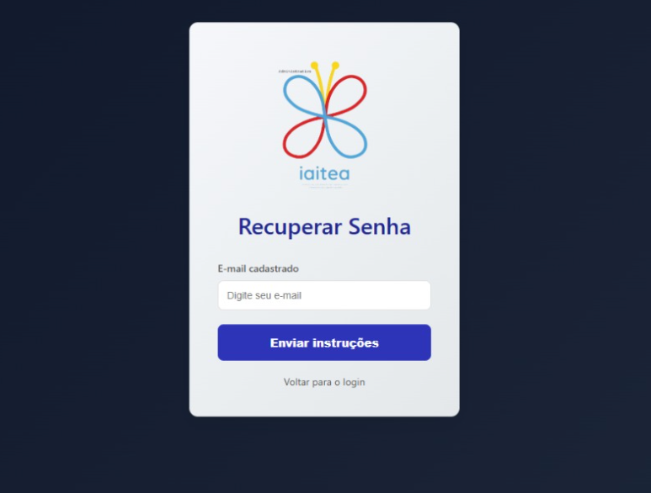

2.5. USER STORY - Esqueci minha senha.
Como usuário, quero recuperar minha senha caso eu a esqueça, para que eu possa acessar minha conta novamente.

2.5.1. Critérios
- O sistema deve enviar email para confirmar o usuário
- O sistema deve permitir o usuário colocar uma nova senha

2.5.2. Regras de negócio

- E email para confirmação deve ser feito com o email já cadastrado no cadastro no cadastro do sistema
- A nova senha deve seguir os padrões de uma letra Maiúscula, letras, números

2.5.3. Teste de Aceitação - Casos de Sucesso

CT001 – (Envio de email para confirmação)

Descrição: O paciente deve receber um email para confirmar sua identidade.

Pré-requisito: O usuário já tem cadastro e solicitou a alteração de senha.

Passos/Ação:
1- Entrar na tela de “Login”;
2- Colocar o “CPF”.
3- No campo “Senha” ele deixa vazio;
4- Clicar no link “Esqueceu sua senha?”
Resultado Esperado:
- No e-mail já vinculado a conta, deve chegar um e-mail de recuperação de senha.

CT002 – (Colocar uma senha nova)

Descrição: Ao receber o e-mail o usuário informa sua nova senha.

Pré-requisito: O usuário deve ter acesso ao e-mail vinculado ao cadastro.

Passos/Ação:
1- Entrar no e-mail e localizar na caixa de entrada o e-mail de alteração de senha.
2- Informar a nova senha.
3- Confirmar a nova senha.
Resultado Esperado:
- O sistema avisa que a senha foi alterada com sucesso e ele é redirecionado a tela de login.

2.5.4. Teste de Aceitação - Casos de Insucesso

CT003 – (E-mail não chega para o solicitante)

Descrição: E-mail não chega para o paciente.

Pré-requisito: Ele deve ter clicado em “Esqueceu sua senha?”

Passos/Ação:
1- Entrar na tela de “Login”;
2- Colocar o “CPF”.
3- No campo “Senha” ele deixa vazio;
4- Clicar no link “Esqueceu sua senha?”

Resultado Esperado:
- Não deve chegar o e-mail e deve ser avisado para o paciente o erro interno e o número da unidade para pedir suporte.

CT004 – (Nova senha não é cadastrada)

Descrição: Usuário insira a senha fora dos padrões

Pré-requisito: O Usuário escreve as senhas fora dos padrões.

Passos/Ação:
1- Entrar na tela de “Login”;
2- Colocar o “CPF” e clicar em “alterar”;
3- Confirmar que é ele pelo email.

Resultado Esperado:

- O sistema alertará que a nova senha está fora dos padrões

2.5.5. Requisitos Não Funcionais:

- Desempenho: O sistema deve processar que não foi criado em 2 segundos;
- Segurança: o cadastro deve ser feito apenas pela recepção;
- Escalabilidade: suporte regular;
- Manutenibilidade: boa documentação para manutenção futuras;
- Compatibilidade: funcionar em navegadores e dispositivos móveis
- Usabilidade: interface amigável e modular a dispositivos móveis;

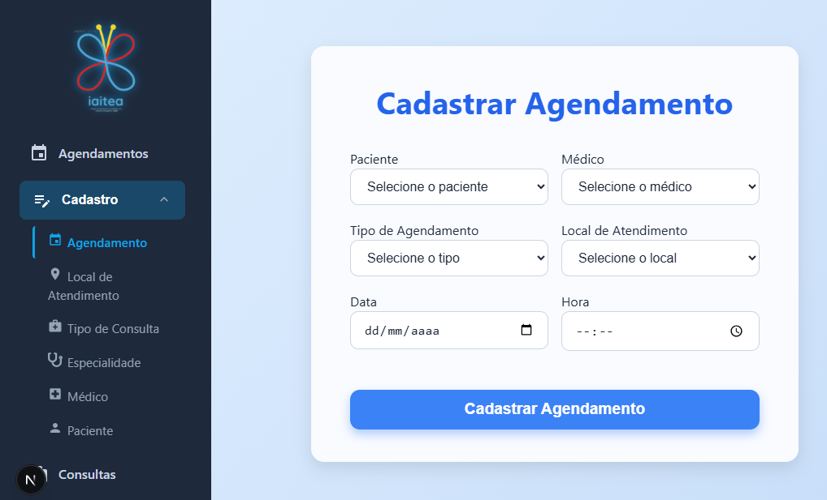

2.6. USER STORY - Agendamento de consulta.

Como administrador, quero poder agendar uma consulta para um paciente para organizar a agenda dos médicos.

2.6.1. Critérios
- O sistema deve permitir a associação de paciente a médicos.
- Deve aparecer no sistema de histórico para que o usuário possa visualizar quando ele está agendado.
- Cancelamentos de consultas podem ser feitas pelo administrador ou solicitadas pelo usuário.

2.6.2. Regras de negócio

- Apenas o administrativo pode gerenciar o agendamento.
- ​O Campo de profissional deve ser incluído um profissional já cadastrado .
- O Campo de usuário deve ser incluído um usuário já cadastrado

2.6.3. Teste de Aceitação - Casos de Sucesso

CT001 – (Agendar um paciente ao médico)

Descrição: Conferir se o administrador consegue fazer o agendamento de um paciente vinculando o profissional ao paciente.

Pré-requisito: Quem executará o agendamento deve estar com login de agendamento, profissional e usuário já devem ter sido cadastrado no sistema

Passos/Ação:
1- Entrar na tela de "Agendamento";
2- Selecionar o paciente desejado;
3- Selecionar o profissional que desejo agendar e a data;
4- Apertar no botão "gravar".

Resultado Esperado: O sistema deve apresentar um popup de sucesso na tela, indicando que o usuário foi agendado.

CT002 – (Profissional cadastrado)

Descrição: Selecionar um profissional já cadastrado no sistema.

Pré-requisito: profissional já ter sido cadastrado no sistema.

Passos/Ação:
1- Entrar na tela de "Agendamento";
2- Selecionar o paciente desejado;
3- encontrar o profissional cadastrado;
4- Clicar no botão "gravar".

Resultado Esperado:

- O sistema deve apresentar uma guia de agendamento para mandar ao paciente.

CT003 – (Administrador cancela a consulta)

Descrição: O administrador consegue cancelar a consulta.

Pré-requisito: A consulta deve estar agendada no sistema.

Passos/Ação:
1- Entrar na tela de "Agendamento";
2- Encontrar o paciente agendado;
3- Clicar em “Cancelar”.

Resultado Esperado:

- O sistema deve “cancelar” a consulta e apresentar para o usuário um aviso de cancelamento sucedido

CT004 – ( Solicitação de cancelamento pelo paciente )

Descrição: O paciente pode solicitar o cancelamento para o paciente.

Pré-requisito: Ter acesso no sistema e ter uma consulta agendada

Passos/Ação:
1- Entrar na tela de "Histórico";
2- Encontrar o agendamento;
3- Clicar em “solicitar cancelamento”.

Resultado Esperado:

- O sistema deve lançar o aviso: “Cancelamento solicitado para o administrador”

2.6.4. Teste de Aceitação - Casos de Insucesso

CT005 – (Falha no Agendamento de pacientes)

Descrição: Se houver alguma inconsistência no agendamento, o sistema não deve realizar o agendamento.

Pré-requisito:
O usuário não tem autorização necessária para realizar aquela ação.

Passos/Ação:
1- O usuário deve entrar com suas credenciais no sistema;
2- Caso o usuário não seja administrador, não será possível realizar o agendamento.

Resultado Esperado:

- O sistema deve impedir o agendamento, exibindo uma mensagem de erro.
- "Usuário não tem permissão necessária para realizar o agendamento".
- Deve aparecer no sistema de histórico para que o usuário possa visualizar quando ele está agendado.

CT006 – (Profissional não cadastrado)

Descrição: Caso o profissional que deseja agendar não esteja no sistema, não deve permitir fazer o agendamento.

Pré-requisito: Profissional não cadastrado

Passos/Ação:
1- Entrar na tela de "Agendamento";
2- Selecionar o paciente desejado;
3- Não encontrar o profissional cadastrado;
4- Clicar no botão "gravar".

Resultado Esperado:

- O sistema não apresentará nenhuma informação do profissional.

CT007 – (Administrador não cancela a consulta)

Descrição: O administrador não consegue cancelar a consulta.

Pré-requisito: Erro interno do sistema.

Passos/Ação:
1- Entrar na tela de "Agendamento";
2- Encontrar o paciente agendado;
3- Clicar em “Cancelar”.

Resultado Esperado:

- O sistema deve lançar o aviso: “Encontrado erro interno: {erro}”.

CT008 – ( Paciente não consegue solicitar cancelamento )

Descrição: O usuário não consegue solicitar o cancelamento.

Pré-requisito: Erro interno do sistema.

Passos/Ação:
1- Entrar na tela de "Histórico";
2- Encontrar o agendamento;
3- Clicar em “solicitar cancelamento”.

Resultado Esperado:
- O sistema deve lançar o aviso: “Encontrado erro interno: Entrar em contato com o suporte”

2.6.5. Requisitos Não Funcionais

- Desempenho: O sistema deve processar o agendamento em menos de 4 segundos;
- Segurança: todo agendamento deve ser feito apenas por profissionais autorizados;
- Escalabilidade: suporte regular;
- Manutenibilidade: boa documentação para manutenção futuras;
- Compatibilidade: funcionar em navegadores e dispositivos móveis
- Usabilidade: interface amigável e modular a dispositivos móveis;
- Visualização de histórico.

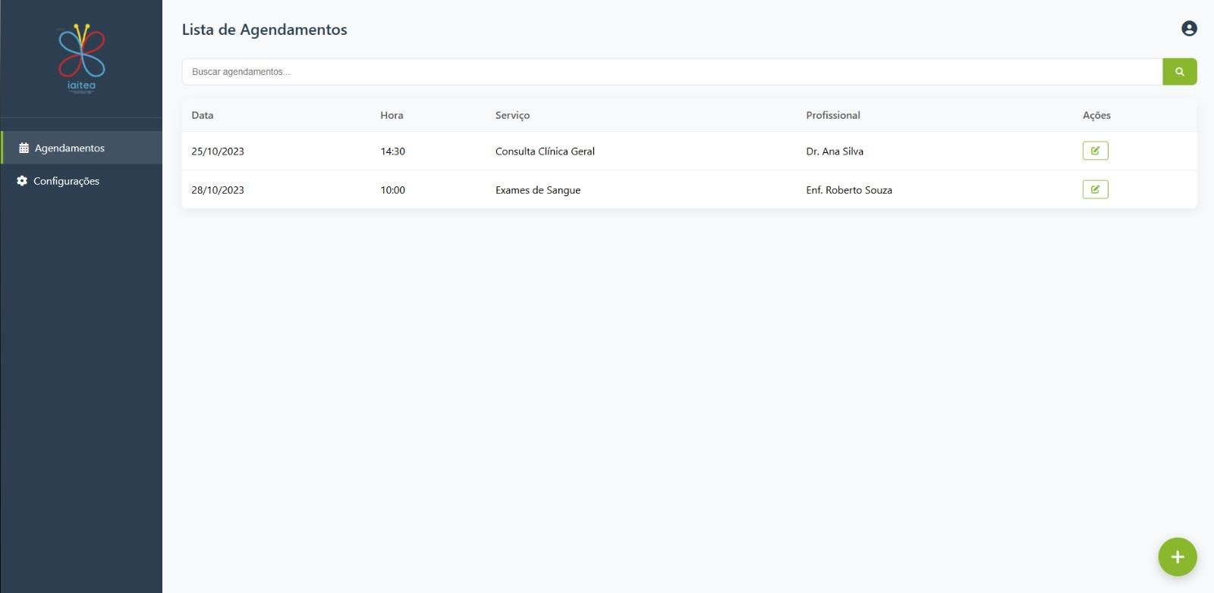

2.7. USER STORY - Visualização de histórico do paciente.

Como paciente, quero poder visualizar meu histórico de agendamentos para que eu possa organizar minha frequência médica.

2.7.1. Critérios

- O usuário deve estar cadastrado.
- Deve aparecer no sistema o histórico para que o usuário possa visualizar quando ele está agendado e os últimos agendamentos.

2.7.2. Regras de negócio:

- O paciente pode solicitar o cancelamento da consulta, informando o motivo do requerimento de cancelamento.
- Não é permitido fazer cancelamento de consultas retroativas.

2.7.3. Teste de Aceitação - Casos de Sucesso

CT001 – (Visualização de histórico)

Descrição: O paciente deve conseguir visualizar seu histórico de agendamentos.

Pré-requisito: O paciente deve já ter sido cadastrado no administrativo.

Passos/Ação:
1- Entrar com as credenciais do paciente no sistema.
2- No painel inicial será mostrado os agendamentos em ordem cronológica.

Resultado Esperado:

- Ao clicar em um agendamento específico, será mostrado o nome do paciente, profissional, data início e status da consulta.

CT002 – (Cancelamento de consulta)

Descrição:Apenas o administrativo será permitido realizar o cancelamento das consultas.

Pré-requisito: Entrar na tela de cancelamento .

Passos/Ação:
1- Entrar no sistema;
2- No painel inicial será mostrado os agendamentos em ordem cronológica;
3- Encontrar o agendamento que deseja cancelar;
4- Selecionar o Agendamento;
5- Cancelar a consulta.

Resultado Esperado:

- Ao cancelar a consulta não será excluída do sistema , mas será colocada como “cancelada”.

2.7.4. Teste de Aceitação - Casos de Insucesso

CT003 – (Histórico do paciente não carrega)

Descrição: ao entrar no sistema o histórico do paciente não carrega.

Pré-requisito: Entrar no sistema

Passos/Ação:
1- Entrar com as credenciais do paciente no sistema.
2- No painel inicial não é carregado nada.

Resultado Esperado:
- O sistema colocará por padrão um aviso que não foi encontrado nenhum agendamento para o paciente.

CT004– (Não consegue cancelar consulta)

Descrição: O administrador ao tentar cancelar uma consulta não aparece o botão de cancelar.

Pré-requisito: Entrar na tela de cancelamento

Passos/Ação:
1- Entrar no sistema.
2- No painel inicial será mostrado os agendamentos em ordem cronológica;
3- Encontrar o agendamento que deseja cancelar;
4- Selecionar o Agendamento;
5- Cancelar a consulta.

Resultado Esperado:

- O sistema não apresentar o botão de cancelamento, se a consulta estiver em data retroativa.

2.7.5. Requisitos Não Funcionais

- Desempenho: O sistema deve processar a inconsistência em 2 segundos;
- Segurança: para conferir a senha deve entrar em contato com o administrativo do local;
- Escalabilidade: suporte regular;
- Manutenibilidade: boa documentação para manutenção futuras;
- Compatibilidade: funcionar em navegadores e dispositivos móveis
- Usabilidade: interface amigável e modular a dispositivos móveis;

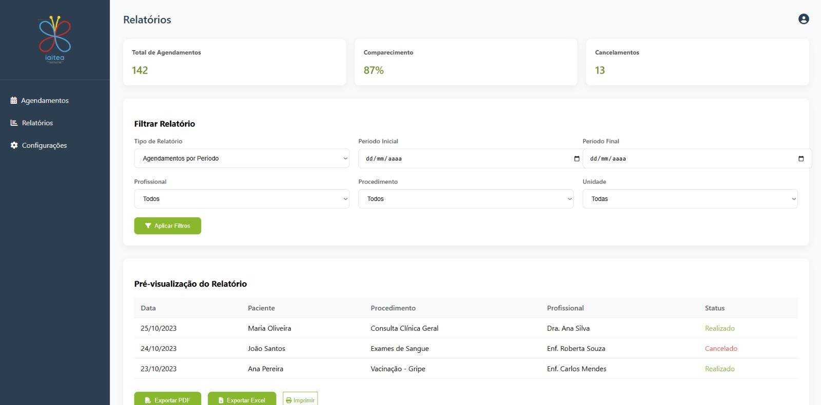

2.8. USER STORY - Visualização de relatórios.

Como administrador, quero poder tirar relatórios da agenda dos profissionais para que eu possa organizar os pacientes conforme a chegada deles.

2.8.1. Critérios

- O sistema deve gerar um relatório de agendamentos por médico.
- O relatório deve permitir filtrar por data.

2.8.2. Regras de negócio:
- Apenas o administrativo pode gerenciar o relatório.
- Os relatórios só podem ser retirados após realizar o agendamentos .

2.8.3. Teste de Aceitação - Casos de Sucesso

CT001 – (Visualização de relatórios para os profissionais)

Descrição: Eu como administrativo quero conseguir gerar relatórios.

Pré-requisito: A recepção deve ter o acesso de administrador .

Passos/Ação:
1- Entrar com as credenciais do agendamento no sistema.
2- Selecionar o botão “Relatórios”.
3- Escolher a opção “profissionais atendimento”.
4- Colocar o nome do profissional e a data.

Resultado Esperado:
- Ao clicar no botão “gerar”, deve ser apresentado um relatório dos atendimentos.

CT002 – (Visualização de relatórios para os profissionais)

Descrição: Eu como administrativo quero conseguir gerar relatórios filtrando pelas datas.

Pré-requisito: A recepção deve ter o acesso de administrador .

Passos/Ação:
1- Entrar com as credenciais do agendamento no sistema;
2- Selecionar o botão “Relatórios”;
3- Colocar a data desejada;
4-Clicar no botão” Gerar” .

Resultado Esperado:

- Ao clicar no botão “gerar”, deve ser apresentado um relatório dos atendimentos pela data colocada no sistema.

2.8.4. Teste de Aceitação - Casos de Insucesso

CT003– (Relatórios não é gerado)

Descrição: Quando eu colocar uma data e não houver agendamento o sistema deve me alertar que o relatorio nao sera gerado

Pré-requisito: Não há agendamentos para o médico na data selecionada.

Passos/Ação:
1- Entrar com as credenciais do agendamento no sistema.
2- Selecionar o botão “Relatórios”.
3- Escolher a opção “profissionais atendimento”.
4- Colocar o nome do profissional e a data.

Resultado Esperado:

- O sistema não deve gerar o relatório, deve mostrar o seguinte aviso.
- "Não possui agendamento para esse profissional".

CT004– (Nenhum registro encontrado)

Descrição: O sistema deve informar quando não encontrar nenhum dado no relatório pelo período selecionado

Pré-requisito: Ter acesso como administrador no sistema .

Passos/Ação:
1- Entrar com as credenciais do agendamento no sistema.
2- Selecionar o botão “Relatórios”;
3- Colocar a data desejada;
4-Clicar no botão” Gerar”;
5-Não apresentar nenhum dado.

Resultado Esperado:

- O sistema não deve gerar o relatório, deve mostrar o seguinte aviso.
- "Nenhum registro de agendamento encontrado para esse profissional".

2.8.5. Requisitos Não Funcionais

- Desempenho: O sistema deve processar que não foi encontrado em 2 segundos;
- Segurança: não deve ser mostrado nenhum dado sigiloso no relatório;
- Escalabilidade: suporte regular;
- Manutenibilidade: boa documentação para manutenção futuras;
- Compatibilidade: funcionar em navegadores e dispositivos móveis
- Usabilidade: interface amigável e modular a dispositivos móveis;

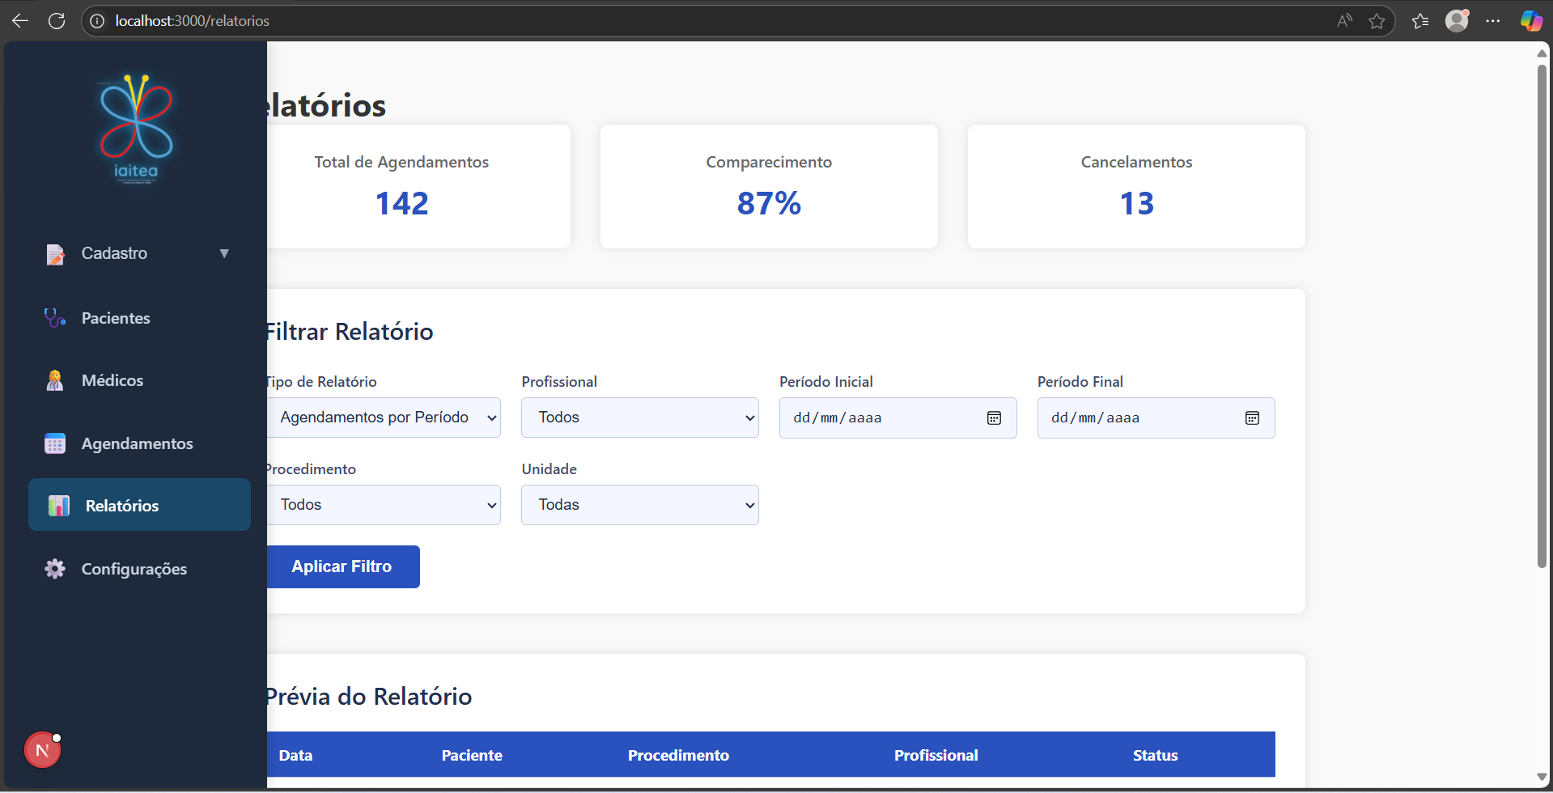

2.9. USER STORY - Edição de relatórios.

Como administrador, quero editar os relatórios da agenda dos profissionais para que possa corrigir erros de inserção.

2.9.1. Critérios

- O sistema deve permitir a edição dos relatórios de agendamentos.
- O relatório deve permitir filtrar por data.

2.9.2. Regras de negócio:

Apenas o administrador pode editar os relatórios.

O sistema deve solicitar uma confirmação de alteração antes de salvar as mudanças feitas.

2.9.3. Teste de Aceitação - Casos de Sucesso

CT001 – (Edição de relatórios de Agendamentos)
Descrição: Eu como administrador quero conseguir editar os relatórios para corrigir informações erradas.
Pré-requisito:
O usuário deve ter acesso de administrador.
Passos/Ação:
1- Entrar com as credenciais de administrador no sistema;
2- Selecionar o botão “Relatórios”;
3- Escolher a opção “Profissionais Atendimento”;
4- Informar o nome do profissional e a data;
5- Clicar no botão “Editar” no agendamento que deseja alterar.
Resultado Esperado:
- Ao clicar no botão “Editar”, deve ser apresentado um modal/alerta com os campos editáveis do agendamento.
- Após a edição, o sistema deve solicitar confirmação antes de salvar.

CT002 – (Tentativa de edição sem permissão)

Descrição: O sistema deve impedir a edição caso o usuário não seja um administrador.

Pré-requisito: Usuário sem permissão de administrador.

Passos/Ação:
1- Entrar com credenciais de um usuário sem acesso administrativo.
2- Tentar acessar a seção “Relatórios”.
3- Tentar realizar uma edição de agendamento.

Resultado Esperado:

- O sistema deve bloquear a ação.
- Exibir a mensagem: “Você não tem permissão para editar relatórios.”

2.9.4. Teste de Aceitação - Casos de Insucesso

CT003 – (Edição cancelada pelo usuário)

Descrição: O sistema deve cancelar a edição se o usuário recusar a confirmação.

Pré-requisito: Usuário com acesso de administrador.

Passos/Ação:
1- Entrar com as credenciais de administrador;
2- Selecionar “Relatórios”;
3- Escolher profissional e data;
4- Clicar em “Editar”;
5- Fazer alterações e clicar em “Salvar”;
6- Cancelar a confirmação de alteração.

Resultado Esperado:

- O sistema deve descartar as alterações e exibir a seguinte mensagem: “Alteração cancelada pelo usuário.”

CT004 – (Edição inválida no relatório)

Descrição: O sistema deve informar ao administrador quando ele tentar salvar uma edição com dados inválidos (por exemplo, campos obrigatórios vazios ou formatos incorretos).

Pré-requisito: Usuário deve ter acesso de administrador e acesso ao relatório desejado.

Passos/Ação:
1-Entrar com as credenciais de administrador no sistema;
2-Selecionar o botão “Relatórios”;
3-Escolher a opção “Profissionais Atendimento”;
4-Informar o nome do profissional e a data;
5-Clicar em “Editar” no agendamento desejado;
6-Apagar ou preencher incorretamente um campo obrigatório (ex: data no formato inválido ou campo de horário em branco);
7-Clicar no botão “Salvar”.

Resultado Esperado:

- O sistema não deve permitir salvar as alterações. Deve exibir uma mensagem de erro: “Erro: existem campos obrigatórios não preenchidos ou com formato inválido. Corrija antes de salvar.”

2.9.5. Requisitos Não Funcionais

- Desempenho: O sistema deve carregar os dados para edição em até 2 segundos.
- Segurança: Apenas administradores devem ter acesso à edição. Dados sensíveis devem ser protegidos.
- Escalabilidade: Suporte a múltiplos acessos simultâneos.
- Manutenção: Código com documentação clara para facilitar futuras atualizações.
- Compatibilidade: Deve funcionar em todos os navegadores modernos e dispositivos móveis.
- Usabilidade: Interface intuitiva com destaque claro para a função de edição e confirmação.

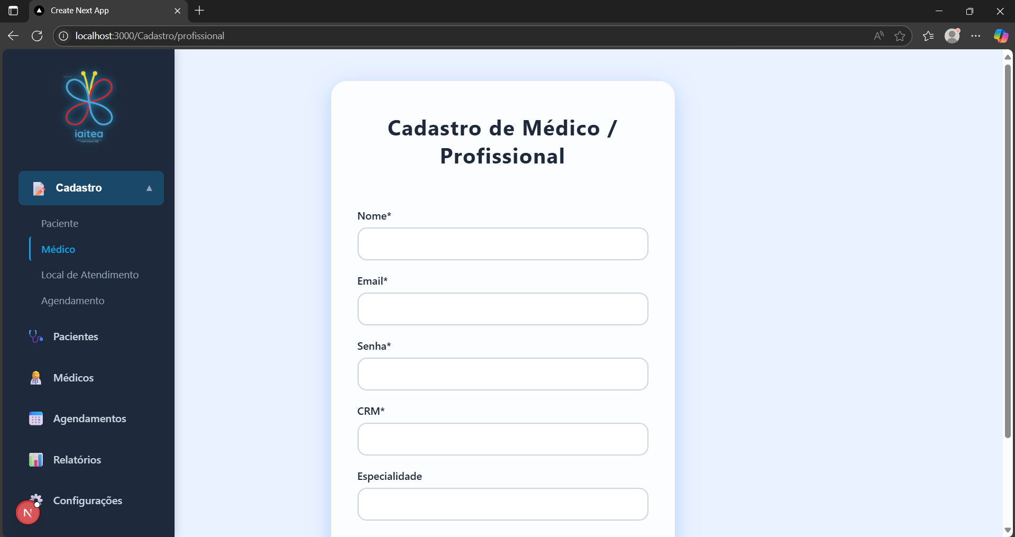

3.0. USER STORY - Cadastro de Médico

Como administrador, quero cadastrar os profissionais no sistema para que quando entrar um profissional novo eu possa criar a sua agenda.

3.0.1. Critérios
- O sistema deve permitir apenas ao administrador realizar o cadastro de profissionais no sistema.

3.0.2. Regras de negócio:
- No cadastro do profissional deve ter apenas como obrigatório o nome completo, CPF, CRO/CRM/COREM/…
- O nome não pode ser uma sequência de caracteres repetidos.
- CPF e o número de identificação do profissional devem ser números válidos, sem o uso de caracteres especiais e letras

3.0.3. Teste de Aceitação - Casos de Sucesso

CT001 – (Cadastrar Médico)

Descrição: Eu como administrativo que conseguir cadastrar um profissional novo no sistema.

Pré-requisito: A recepção deve ter o acesso de administrador .

Passos/Ação:
1- Entrar com as credenciais do agendamento no sistema;
2- Selecionar o botão “cadastros”;
3- Escolher a opção “profissionais”.

Resultado Esperado:

- Ao clicar no botão “profissionais”, deve ser aparecer um form onde poderá fazer o cadastro do profissional, assim que o cadastro for concluído corretamente irá aparecer um aviso de: “Profissional cadastrado com sucesso”.

3.0.4. Teste de Aceitação - Casos de Insucesso

CT002 – (campos obrigatórios não preenchidos - profissional)

Descrição: Quando não preencher todos os campos obrigatórios o sistema não deve deixar cadastrar um profissional.

Pré-requisito: Cadastro incorreto.

Passos/Ação:
1- Entrar com as credenciais do agendamento no sistema;
2- Selecionar o botão “cadastros”;
3- Escolher a opção “profissionais”.

Resultado Esperado:

- O sistema não deve cadastrar o profissional sem preencher os campos obrigatórios, caso tente o sistema deve alertar com um aviso de:
- "Preencher todos os campos obrigatórios".

CT003 – (campos inconsistentes)

Descrição: Quando preencher algum campo com o caractere ou número errado o sistema deve avisar.

Pré-requisito: Campos preenchidos erroneamente.

Passos/Ação:
1- Entrar com as credenciais do agendamento no sistema.
2- Selecionar o botão “cadastros”.
3- Escolher a opção “profissionais”.

Resultado Esperado:

- O sistema não deve cadastrar o profissional caso o administrador tenha preenchidos os campos erroneamente, caso isso aconteça deve aparecer um alerta com o aviso:.
- "campo {nome do campo}, deve ter apenas {o que o campo deve ter}".

3.0.5. Requisitos Não Funcionais:

- Desempenho: O sistema deve processar que não foi criado em 2 segundos;
- Segurança: o cadastro deve ser feito apenas pela recepção;
- Escalabilidade: suporte regular;
- Manutenibilidade: boa documentação para manutenção futuras;
- Compatibilidade: funcionar em navegadores e dispositivos móveis
- Usabilidade: interface amigável e modular a dispositivos móveis;

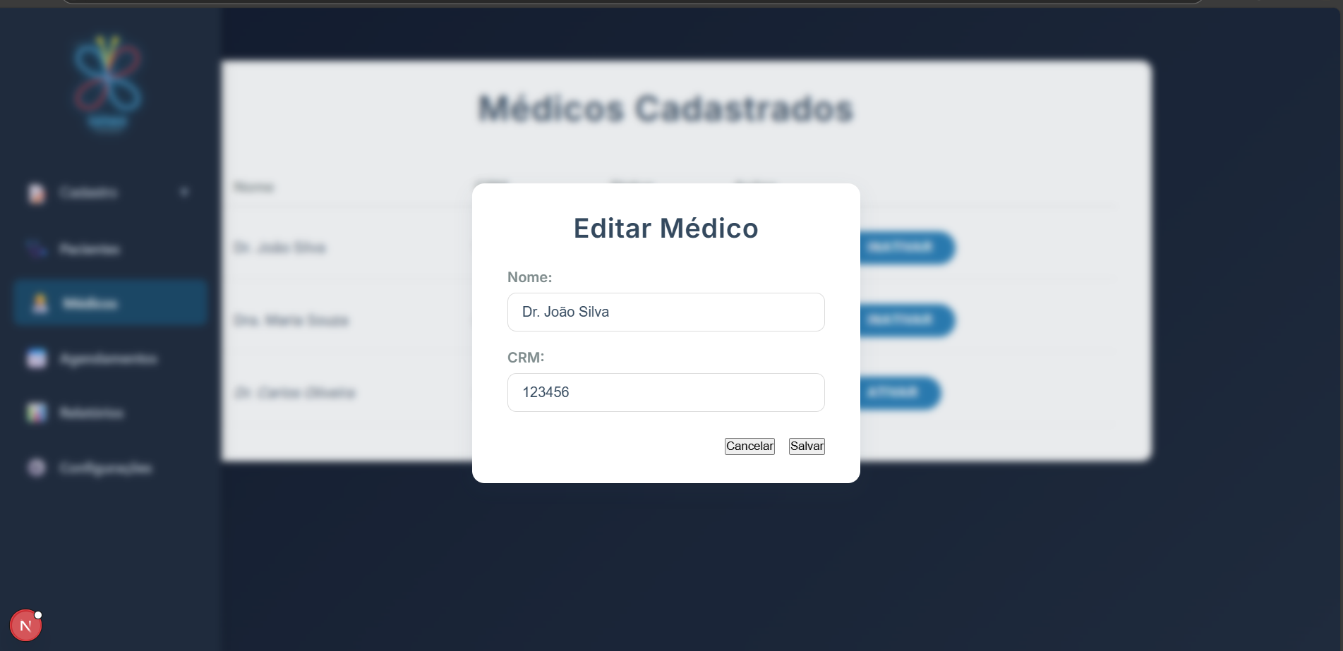

3.1. USER STORY - Editar médico.

Como administrador, quero editar os profissionais no sistema para que se houver alguma alteração eu possa estar acertando os dados.

3.1.1. Critérios
- O sistema deve permitir apenas ao administrador realizar edição de profissionais no sistema.

3.1.2. Regras de negócio:
- No cadastro do profissional deve ter apenas como obrigatório o nome completo, CPF, CRO/CRM/COREM/…
- O nome não pode ser uma sequência de caracteres repetidos.
- CPF e o número de identificação do profissional devem ser números válidos, sem o uso de caracteres especiais e letras

3.1.3. Teste de Aceitação - Casos de Sucesso

CT001 – (Edição Profissional)

Descrição: O administrativo deve conseguir editar um profissional novo no sistema.

Pré-requisito: A recepção deve ter o acesso de administrador .

Passos/Ação:
1- Entrar com as credenciais do agendamento no sistema;
2- Selecionar o botão “cadastros”;
3- Escolher a opção “profissionais”;
4- Selecionar o profissional que deseja editar.

Resultado Esperado:

- Ao clicar no “gavar”, quando já previamente tiver corrigido os erros, deve aparecer o aviso: profissional editado com sucesso.

3.1.4. Teste de Aceitação - Casos de Insucesso

CT002 – (profissional não possível editar)

Descrição: Quando não for salvo com sucesso o sistema deve avisar.

Pré-requisito: Erro no sistema.

Passos/Ação:
1- Entrar com as credenciais do agendamento no sistema;
2- Selecionar o botão “cadastros”;
3- Escolher a opção “profissionais”;
4- Selecionar o profissional que deseja editar.

Resultado Esperado:

- Ao clicar no “gavar”, quando já previamente tiver corrigido os erros, deve aparecer o aviso:“não foi possível salvar alterações, erro: {erro}".

3.1.5. Requisitos Não Funcionais:

- Desempenho: O sistema deve processar que não foi criado em 2 segundos;
- Segurança: o cadastro deve ser feito apenas pela recepção;
- Escalabilidade: suporte regular;
- Manutenibilidade: boa documentação para manutenção futuras;
- Compatibilidade: funcionar em navegadores e dispositivos móveis
- Usabilidade: interface amigável e modular a dispositivos móveis;

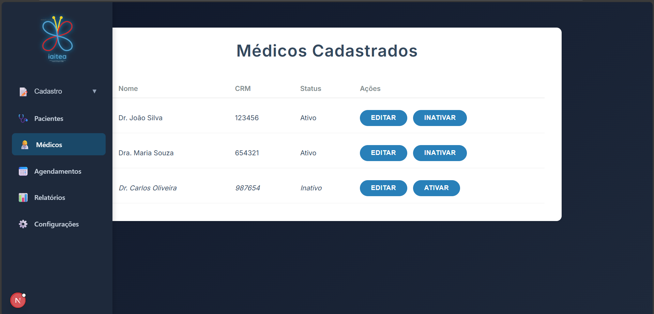

3.2. USER STORY - Inativar médico.

Como administrador, quero inativar os profissionais no sistema para que quando for agendar ele não apareça.

3.2.1. Critérios
- O sistema deve permitir apenas ao administrador inativar profissionais no sistema.

3.2.2. Regras de negócio:
- O profissional já deve ter sido cadastrado
- Para inativar o operador já deve ter sido cadastrado como administrador

3.2.3. Teste de Aceitação - Casos de Sucesso

CT001 – (Inativar Profissional)

Descrição: O administrativo deve conseguir inativar um profissional.

Pré-requisito: A recepção deve ter o acesso de administrador .

Passos/Ação:
1- Entrar com as credenciais do agendamento no sistema;
2- Selecionar o botão “cadastros”;
3- Escolher a opção “profissionais”;
4- Selecionar o profissional que deseja inativar.

Resultado Esperado:

- Ao clicar no “Inativar”, o profissional não será listado no agendamento, e
- O sistema mostrará o alerta: “Profissional inativado com sucesso!”.

3.2.4. Teste de Aceitação - Casos de Insucesso

CT002 – (profissional não possível inativado)

Descrição: Profissional não pode ser inativado

Pré-requisito: Erro no sistema.

Passos/Ação:
1- Entrar com as credenciais do agendamento no sistema;
2- Selecionar o botão “cadastros”;
3- Escolher a opção “profissionais”;
4- Selecionar o profissional que deseja inativar.

Resultado Esperado:

- Ao clicar no “Inativar”, o profissional não será listado no agendamento, e o sistema soltará o alerta :“não foi possível inativar, erro: {erro}".

3.2.5. Requisitos Não Funcionais:

- Desempenho: O sistema deve processar que não foi criado em 2 segundos;
- Segurança: o cadastro deve ser feito apenas pela recepção;
- Escalabilidade: suporte regular;
- Manutenibilidade: boa documentação para manutenção futuras;
- Compatibilidade: funcionar em navegadores e dispositivos móveis
- Usabilidade: interface amigável e modular a dispositivos móveis

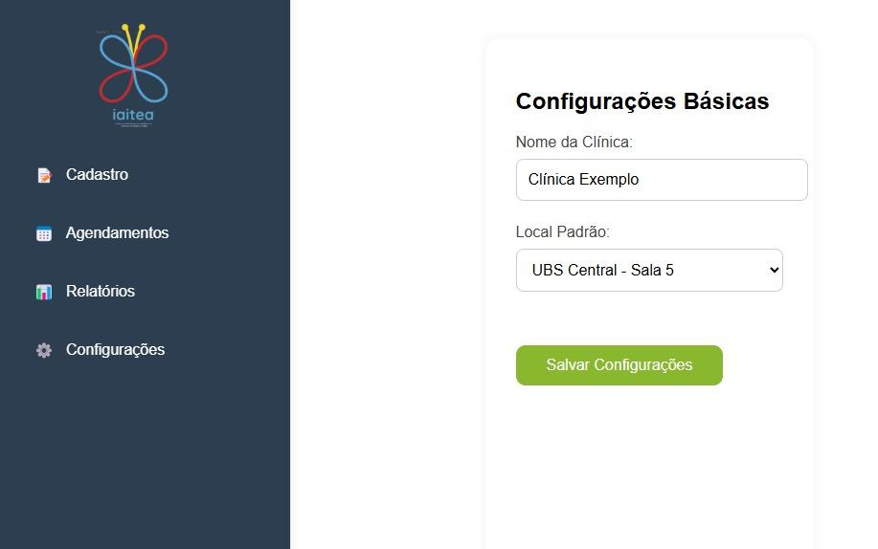

3.3. USER STORY - Cadastro do local de atendimento.

Como administrador, quero cadastrar os locais de atendimento no sistema para que quando chegar um paciente novo eu possa especificar no sistema.

3.3.1. Critérios
- O sistema deve permitir apenas ao administrador realizar o cadastro de locais de atendimento no sistema.

3.3.2. Regras de negócio:
- No cadastro do local de atendimento deve ter como obrigatório todas as partes.
- CNPJ deve ser um número válido , não pode ter caracteres especiais e letras
- Nome não deve ter caracteres especiais.

3.3.3. Teste de Aceitação - Casos de Sucesso

CT001 – (Criar o Local de atendimento)

Descrição: Eu como administrativo quero conseguir cadastrar um local de atendimento novo no sistema .

Pré-requisito:A recepção deve ter o acesso de administrador .

Passos/Ação:
1- Entrar com as credenciais do agendamento no sistema;
2- Selecionar o botão “cadastros”;
3- Escolher a opção “local de atendimento”;
4-Selecionar em “Cadastrar”.

Resultado Esperado:

- Ao clicar no botão “Cadastrar”, deve ser apresentado um formulário onde poderá fazer o cadastro do local de atendimento.
- Assim que o cadastro for concluído irá aparecer um aviso de: “Local de atendimento cadastrado com sucesso!”.

3.3.4. Teste de Aceitação - Casos de Insucesso

CT002 – (campos obrigatórios não preenchidos)

Descrição: Quando não preencher todos os campos obrigatórios o sistema não deve deixar cadastrar um local de atendimento

Pré-requisito: Cadastro feito errado.

Passos/Ação:
1- Entrar com as credenciais do agendamento no sistema;
2- Selecionar o botão “cadastros”;
3- Escolher a opção “local de atendimento”;
4-Selecionar em “Cadastrar”.

Resultado Esperado:

- O sistema não deve cadastrar o local de atendimento sem preencher os campos obrigatórios.
- Caso tente, o sistema deve alertar com um aviso de: "Preencher todos os campos obrigatórios".

CT003 – (campos inconsistentes)

Descrição: Quando preencher algum campo com o caractere ou número errado o sistema deve avisar

Pré-requisito: Campos preenchidos erroneamente.

Passos/Ação:
1- Entrar com as credenciais do agendamento no sistema;
2- Selecionar o botão “cadastros”;
3- Escolher a opção “local de atendimento”;
4-Selecionar em “Cadastrar”.

Resultado Esperado:

- O sistema não deve cadastrar o local de atendimento caso o administrador tenha preenchido os campos erroneamente.
- Caso isso aconteça, deve aparecer um alerta com o aviso:."campo {nome do campo}, deve ter apenas {o que o campo deve ter}".

3.3.5. Requisitos Não Funcionais

- Desempenho: O sistema deve processar em 2 segundos;
- Segurança: o cadastro deve ser feito apenas pela recepção;
- Escalabilidade: suporte regular;
- Manutenibilidade: boa documentação para manutenção futuras;
- Compatibilidade: funcionar em navegadores e dispositivos móveis
- Usabilidade: interface amigável e modular a dispositivos móveis;
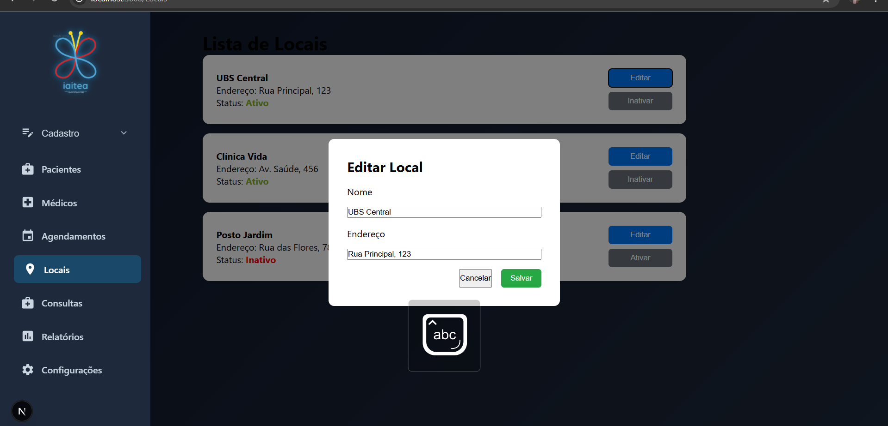

3.4. USER STORY - Editar Local de Atendimento.

Como administrador, quero editar os locais de atendimento no sistema para que eu eu errar alguma coisa possa acertar o local

3.4.1. Critérios
- O sistema deve permitir apenas ao administrador realizar a edição dos locais de atendimento no sistema.

3.4.2. Regras de negócio:
- No cadastro do local de atendimento deve ter como obrigatório todas as partes.
- CNPJ deve ser um número válido , não pode ter caracteres especiais e letras
- Nome não deve ter caracteres especiais.

3.4.3. Teste de Aceitação - Casos de Sucesso

CT001 – (Edição o Local de atendimento)

Descrição: Testar para conferir se o administrador consegue realizar a edição do Local de atendimento.

Pré-requisito:O administrador deve ter o acesso de administrador .

Passos/Ação:
1- Entrar com as credenciais do agendamento no sistema;
2- Selecionar o botão “cadastros”;
3- Escolher a opção “local de atendimento”.

Resultado Esperado:

- Ao clicar no botão “local de atendimento”, deve ser apresentado uma lista com todos os locais de atendimento.
- Ao selecionar um e editar as informações deve apertar em Gravar deve aparecer a informações: “Local de atendimento editado com sucesso!”.

3.4.4. Teste de Aceitação - Casos de Insucesso

CT002 – (Não consegue fazer edição dos locais de atendimento)

Descrição: Testar para conferir se o administrador consegue realizar a edição do local de atendimento.

Pré-requisito:O administrador deve ter o acesso de administrador .

Passos/Ação:
1- Entrar com as credenciais do agendamento no sistema;
2- Selecionar o botão “cadastros”;
3- Escolher a opção “local de atendimento”;

Resultado Esperado:

- Ao clicar no botão “local de atendimento”, deve ser apresentada uma lista com todos os locais de atendimento.
- Ao selecionar um e editar as informações deve apertar em Gravar deve aparecer a informações: {erro}.

3.4.5. Requisitos Não Funcionais

- Desempenho: O sistema deve processar em 2 segundos;
- Segurança: o cadastro deve ser feito apenas pela recepção;
- Escalabilidade: suporte regular;
- Manutenibilidade: boa documentação para manutenção futuras;
- Compatibilidade: funcionar em navegadores e dispositivos móveis
- Usabilidade: interface amigável e modular a dispositivos móveis;

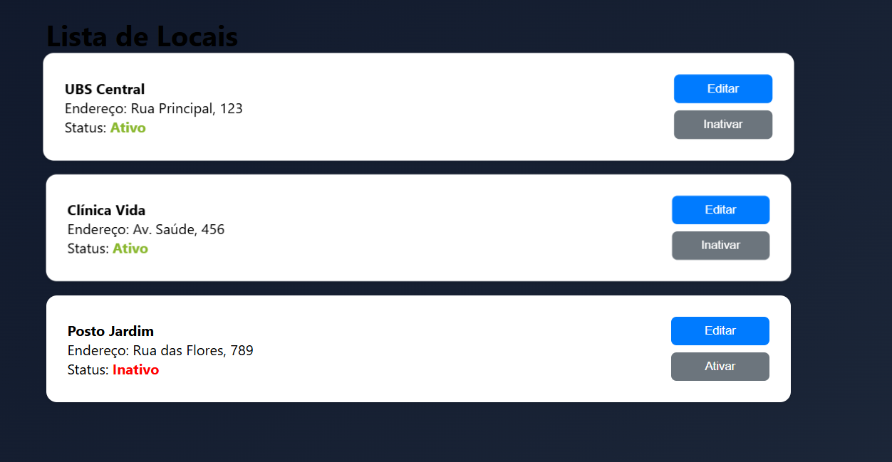

3.5. USER STORY - Inativar Locais de Atendimento.

Como administrador, quero inativar os locais de atendimento no sistema para que quando não tiver mais sendo usado eu ele possa não aparecer

3.5.1. Critérios
- O sistema deve permitir apenas ao administrador realizar a inativação dos locais de atendimento no sistema.

3.5.2. Regras de negócio:
- No cadastro do local de atendimento deve ter como obrigatório todas as partes.
- CNPJ deve ser um número válido , não pode ter caracteres especiais e letras
- Nome não deve ter caracteres especiais.

3.5.3. Teste de Aceitação - Casos de Sucesso

CT001 – (Inativar o Local de atendimento)

Descrição: Testar para conferir se o administrador consegue realizar a inativação do local de atendimento.

Pré-requisito:O administrador deve ter o acesso de administrador .

Passos/Ação:
1- Entrar com as credenciais do agendamento no sistema;
2- Selecionar o botão “cadastros”;
3- Escolher a opção “local de atendimento”;
4- Selecionar o local de atendimento;
5- Clicar em “Inativar”.

Resultado Esperado: Ao clicar no botão inativar ele deve clicar em “gravar” para salvar as alterações, o sistema deve voltar com a resposta
- local de atendimento foi inativado com sucesso

3.5.4. Teste de Aceitação - Casos de Insucesso

CT002 – (Não consegue fazer Inativação dos locais de atendimento)

Descrição: Testar para conferir se o administrador consegue realizar a inativação do local de atendimento.

Pré-requisito: O administrador deve ter o acesso de administrador .

Passos/Ação:
1- Entrar com as credenciais do agendamento no sistema;
2- Selecionar o botão “cadastros”;
3- Escolher a opção “local de atendimento”;
4- Selecionar o local de atendimento;
5- Clicar em “Inativar”;

Resultado Esperado:

- Ao clicar no botão inativar ele deve clicar em “gravar” para salvar as alterações, o sistema deve voltar com a resposta: não foi possível são a alteração: {erro}.

3.5.5. Requisitos Não Funcionais

- Desempenho: O sistema deve processar em 2 segundos;
- Segurança: o cadastro deve ser feito apenas pela recepção;
- Escalabilidade: suporte regular;
- Manutenibilidade: boa documentação para manutenção futuras;
- Compatibilidade: funcionar em navegadores e dispositivos móveis
- Usabilidade: interface amigável e modular a dispositivos móveis;

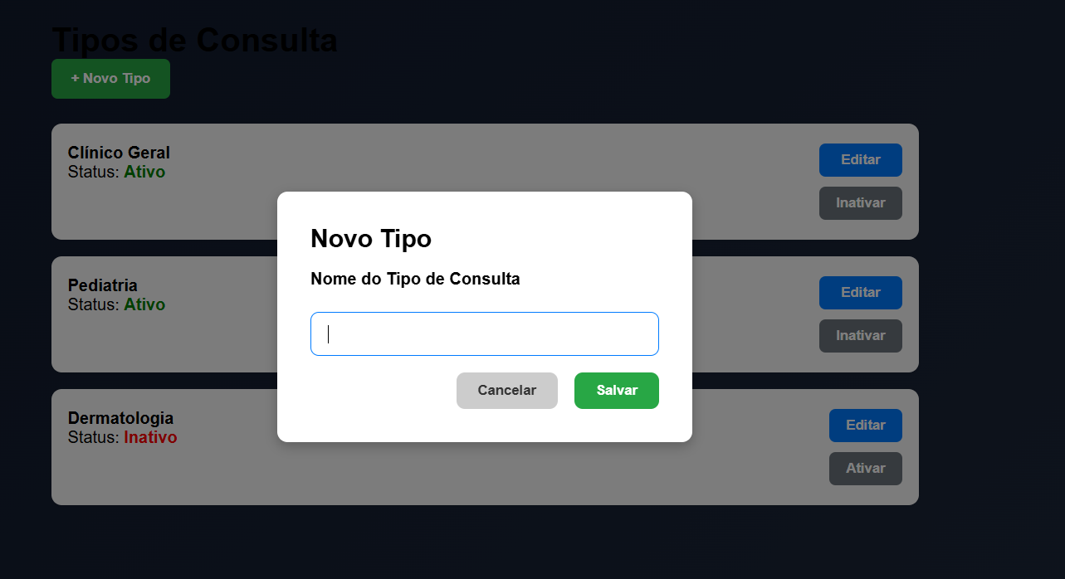

3.6. USER STORY - Cadastro de tipo de consulta.

Como administrador, quero cadastrar o tipo de consulta no sistema para que eu possa especificar no cadastro.

3.6.1. Critérios
- O sistema deve permitir apenas ao administrador realizar o cadastro de tipo de consulta no sistema.

3.6.2. Regras de negócio:
- não pode ser cadastrado com o mesmo nome
- não é permitido excluir, apenas inativar
- apenas administradores podem cadastrar no sistema

3.6.3. Teste de Aceitação - Casos de Sucesso

CT001– (Criar o tipo de consulta)

Descrição: Verificar se o administrador consegue criar o tipo de consulta.

Pré-requisito:
A recepção deve ter o acesso de administrador ;
Não deve ter o nome repetido;
Entrar na tela de “tipo de consulta”.

Passos/Ação:
1- Entrar com as credenciais do agendamento no sistema;
2- Selecionar o botão “cadastros”;
3- Escolher a opção “tipo de consulta”.

Resultado Esperado:

- Ao clicar no botão “tipo de consulta”, deve ser apresentado um formulário onde poderá fazer o cadastro do local de atendimento.
- Assim que o cadastro for concluído corretamente irá aparecer um aviso de: tipo de consulta cadastrada com sucesso.

3.6.4. Teste de Aceitação - Casos de Insucesso

CT002 – (campos obrigatórios não preenchidos)

Descrição: Quando não preencher todos os campos obrigatórios o sistema não deve deixar cadastrar um local de atendimento

Pré-requisito: Cadastro feito errado.

Passos/Ação:
1- Entrar com as credenciais do agendamento no sistema;
2- Selecionar o botão “cadastros”;
3- Escolher a opção “tipo de consulta”.

Resultado Esperado:

- O sistema não deve cadastrar o tipo de consulta sem preencher os campos obrigatórios.
- Caso tente, o sistema deve alertar com um aviso de: "Preencher todos os campos obrigatórios".

CT003 – (campos inconsistentes)

Descrição: Quando preencher algum campo com o caractere ou número errado o sistema deve avisar

Pré-requisito: Campos preenchidos erroneamente.

Passos/Ação:
1- Entrar com as credenciais do agendamento no sistema.
2- Selecionar o botão “cadastros”.
3- Escolher a opção “tipo de consulta”.

Resultado Esperado:

- O sistema não deve cadastrar o tipo de consulta caso o administrador tenha preenchido os campos erroneamente.
- Caso isso aconteça deve aparecer um alerta com o aviso: "campo {nome do campo}, deve ter apenas {o que o campo deve ter}".

3.6.5. Requisitos Não Funcionais

- Desempenho: O sistema deve processar em 2 segundos;
- Segurança: o cadastro deve ser feito apenas pela recepção;
- Escalabilidade: suporte regular;
- Manutenibilidade: boa documentação para manutenção futuras;
- Compatibilidade: funcionar em navegadores e dispositivos móveis
- Usabilidade: interface amigável e modular a dispositivos móveis;
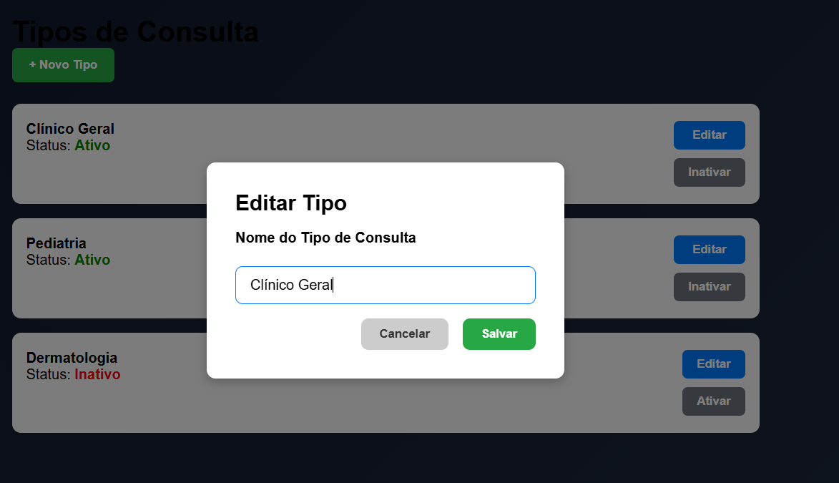

3.7. USER STORY - Edição de tipo de consulta.

Como administrador, quero editar o tipo de consulta no sistema para que eu possa corrigir caso surja algum erro.

3.7.1. Critérios
- O sistema deve permitir apenas ao administrador realizar o edição de tipo de consulta no sistema.

3.7.2. Regras de negócio:
- não pode ser cadastrado com o mesmo nome
- não é permitido excluir, apenas inativar
- apenas administradores podem editar no sistema

3.7.3. Teste de Aceitação - Casos de Sucesso

CT001– (Editar o tipo de consulta)

Descrição: Verificar se o administrador consegue editar o tipo de consulta.

Pré-requisito:
A recepção deve ter o acesso de administrador;
Não deve ter o nome repetido;
Entrar na tela de “tipo de consulta".

Passos/Ação:
1- Entrar com as credenciais do agendamento no sistema.
2- Selecionar o botão “cadastros”.
3- Escolher a opção “tipo de consulta”.
4- Selecionar o tipo de consulta que deseja editar

Resultado Esperado:

- Ao clicar no botão ”gravar” já dentro do cadastro do tipo de consulta, deve aparecer um aviso de: tipo de consulta editada com sucesso.

3.7.4. Teste de Aceitação - Casos de Insucesso

CT002 – (campos inconsistentes)

Descrição: Quando preencher algum campo com o caractere ou número errado o sistema deve avisar

Pré-requisito: Campos preenchidos erroneamente.

Passos/Ação:
1- Entrar com as credenciais do agendamento no sistema.
2- Selecionar o botão “cadastros”.
3- Escolher a opção “tipo de consulta”.
4- Selecionar o tipo de consulta que deseja editar

Resultado Esperado:

- O sistema não deve editar o tipo de consulta caso o administrador tenha preenchido os campos erroneamente.
- Caso isso aconteça deve aparecer um alerta com o aviso: "campo {nome do campo}, deve ter apenas {o que o campo deve ter}".

3.7.5. Requisitos Não Funcionais

- Desempenho: O sistema deve processar em 2 segundos;
- Segurança: o cadastro deve ser feito apenas pela recepção;
- Escalabilidade: suporte regular;
- Manutenibilidade: boa documentação para manutenção futuras;
- Compatibilidade: funcionar em navegadores e dispositivos móveis
- Usabilidade: interface amigável e modular a dispositivos móveis;

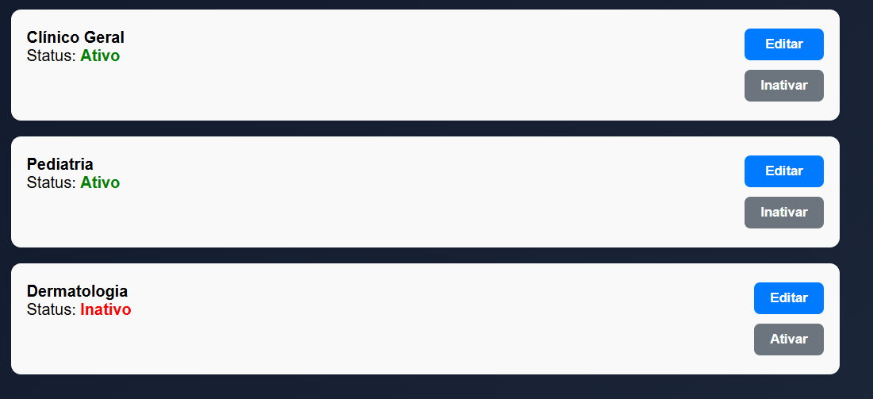

3.8. USER STORY - Inativar de tipo de consulta.

Como administrador, quero inativar o tipo de consulta no sistema para que quando já não for mais útil ele não apareça na tela.

3.8.1. Critérios

- O sistema deve permitir apenas ao administrador realizar o inativar de tipo de consulta no sistema.

3.8.2. Regras de negócio:

- não é permitido excluir, apenas inativar
- apenas administradores podem inativar no sistema

3.8.3. Teste de Aceitação - Casos de Sucesso

CT001– (Inativar o tipo de consulta)

Descrição: Verificar se o administrador consegue editar o tipo de consulta.

Pré-requisito:
A recepção deve ter o acesso de administrador .
Não deve ter o nome repetido
Entrar na tela de “tipo de consulta”

Passos/Ação:
1- Entrar com as credenciais do agendamento no sistema;
2- Selecionar o botão “cadastros”;
3- Escolher a opção “tipo de consulta”;
4- Selecionar o tipo de consulta que deseja inativar.

Resultado Esperado:

- Ao clicar no botão ”Inativar ” já dentro do cadastro do tipo de consulta, deve aparecer um aviso de: “Deseja mesmo inativar esse tipo de consulta?”.

3.8.4. Teste de Aceitação - Casos de Insucesso

CT002 – (Não consegue inativar o tipo de consulta)

Descrição: Tipo de consulta não consegue ser Inativado

Pré-requisito: Sistema com falha .

Passos/Ação:
1- Entrar com as credenciais do agendamento no sistema.
2- Selecionar o botão “cadastros”.
3- Escolher a opção “tipo de consulta”.
4- Selecionar o tipo de consulta que deseja inativar

Resultado Esperado:

- O sistema não consegue inativar o tipo de consulta, deve aparecer o alerta: "Tipo de consulta {nome do tipo de consulta}, não foi ativado: {erro}".

3.8.5. Requisitos Não Funcionais

- Desempenho: O sistema deve processar em 2 segundos;
- Segurança: o cadastro deve ser feito apenas pela recepção;
- Escalabilidade: suporte regular;
- Manutenibilidade: boa documentação para manutenção futuras;
- Compatibilidade: funcionar em navegadores e dispositivos móveis
- Usabilidade: interface amigável e modular a dispositivos móveis;

3.9. ANEXOS

- Link do repositório Git Hub :
Acesso ao git: https://github.com/ApiVacinacao
- .pdf Sebrae Canvas
- Acesso ao site: https://canvas-apps.pr.sebrae.com.br/canvas?id=1510047

- .pdf das telas de Wireframes e Protótipos

